

**Практическая работа № 7.**

**Построение UML – модели системы. Диаграмма компонентов,**

**развертывания.**

**Цель работы**: научиться строить модель реализации.

**Задачи**: построить модель реализации с помощью диаграмм

компонентов и развертывания с рассмотрением основных элементов и

правил построения.

**Нотация**: UML (Component diagram; Deployment diagram).

**ПО**: Visual Paradigm, Draw.io, Rational Rose.

1. Построить диаграмму компонентов продажи билетов в кинотеатре

(Рисунок 1):

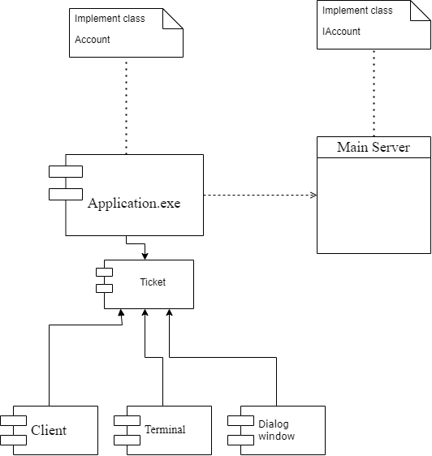

**Рисунок 1 – Диаграмма компонентов**

1. Построить диаграмму развертывания рассматриваемой системы с учётом индивидуального варианта учебного проекта (Рисунок 2):

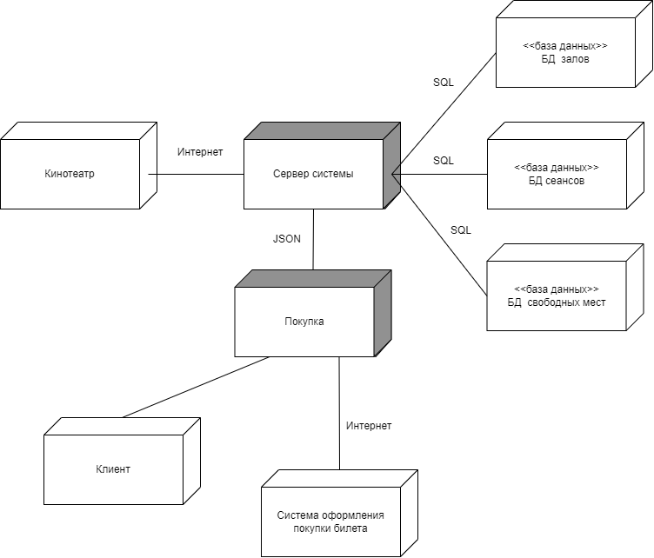

**Рисунок 2 – Диаграмма развертывания**

**Выводы**

В данной работе я научился строить модель реализации, а также построил модель реализации с помощью диаграмм компонентов и развертывания с рассмотрением основных элементов и правил построения.